ĐỀ 11

A YÊU CẦU
Ôn luyện kiến thức, kĩ năng và phát triển năng lực về:
• Phép cộng các số có nhiều chữ số.
• Phép trừ các số có nhiều chữ số.
B ĐỂ ÔN LUYỆN

1. Đặt tính rồi tính.
a) 362 390 + 523 400 420 578 +189 403
b) 882 630-32 310 628 292= 291 390
2. Khoanh vào chữ đặt trước câu trả lời đúng. Trong một kì thi có 300 500 bài thi. Điểm của tất cả các bài thi đều được làm tròn thành số tự nhiên theo thang điểm 10. Biết rằng 180 400 bài thi có kết quả dưới 8 điểm, 53 900 bài thi có kết quả trên 8 điểm và 40 500 bài thi đạt điểm 9.
a) Có bao nhiêu bài thi đạt điểm 10?
A. 126 500 bài thi
B. 13 400 bài thi
C. 66 200 bài th
D. 25 700 bài thi
b) Có bao nhiêu bài thi đạt điểm 8?
A. 66 200 bài thi
B. 126 500 bài thi
C. 3 400 bài thi
D. 25 700 bài thi
3. Việt thực hiện phép cộng một số với 137 279. Tuy nhiên, ĐỀ viết nhầm dấu cộng thành dấu trừ nên Việt nhận được kết quả sai là 192 430. Hỏi kết quả đúng của phép tính đó bằng bao nhiêu?
4. Viết chữ số thích hợp vào ô trống.
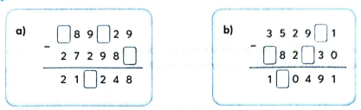
5. Viết số thích hợp chỗ chấm.
Mai viết số 5 432 112 345 lên bảng, sau đó xoá đi bốn chữ số bất kì để thu được một số có sáu chữ số.
a) Số lớn nhất mà Mai có thể nhận được sau khi xoá là …..
Số bé nhất mà Mai có thể nhận được sau khi xoá là……
b) Tổng của hai số tìm được ở câu a bằng……..
6. Sau khi mua hàng, chú Sơn đưa cho người thu ngân một tờ tiền 500 000 đồng để thanh toán. Vì người thu ngân không có đủ tiền lẻ để trả lại nên chú Sơn đã đưa thêm cho người thu ngân một tờ tiền 2 000 đồng. Sau đó, người thu ngân trả lại cho chú Sơn 75 000 đồng thì vừa đủ. Hỏi chú Sơn mua hàng hết bao nhiêu tiền?
7. Một khu đất có diện tích 550 000 m2 được quy hoạch để xây dựng công viên. Trên khu đất đó, người ta đào hai cái hồ, với diện tích lần lượt là 85 000 mỉ và 105 000 m. Diện tích đất còn lại được sử dụng để trồng cây xanh và làm các công trình trên cạn. Tính diện tích đất được sử dụng để trồng cây xanh và làm các công trình trên cạn.
8. Em hãy giải ô số bằng cách tính giá trị của các biểu thức bên cạnh (theo mẫu) để tìm ra một ngày đặc biệt của người dân Việt Nam. 2 2 3 3 1
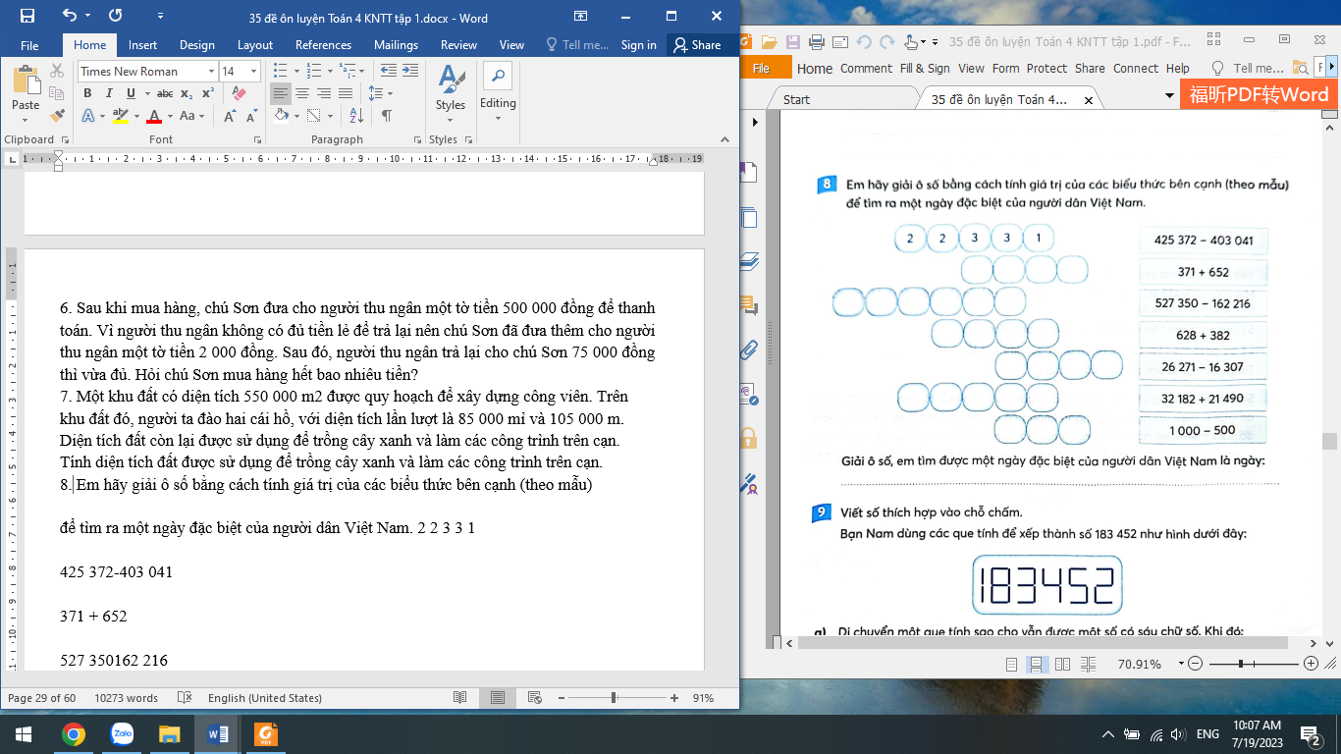
Giải ô số, em tìm được một ngày đặc biệt của người dân Việt Nam là ngày.
9. Viết số thích hợp vào chỗ chấm.
Bạn Nam dùng các que tính để xếp thành số 183 452 như hình dưới đây:
a) Di chuyển một que tính sao cho vẫn được một số có sáu chữ số. Khi đó:
Số lớn nhất có thể nhận được là…..
Số bé nhất có thể nhận được là ……..
b) Tổng của hai số tìm được ở câu a bằng……
Hiệu của hai số tìm được ở câu a bằng…….

